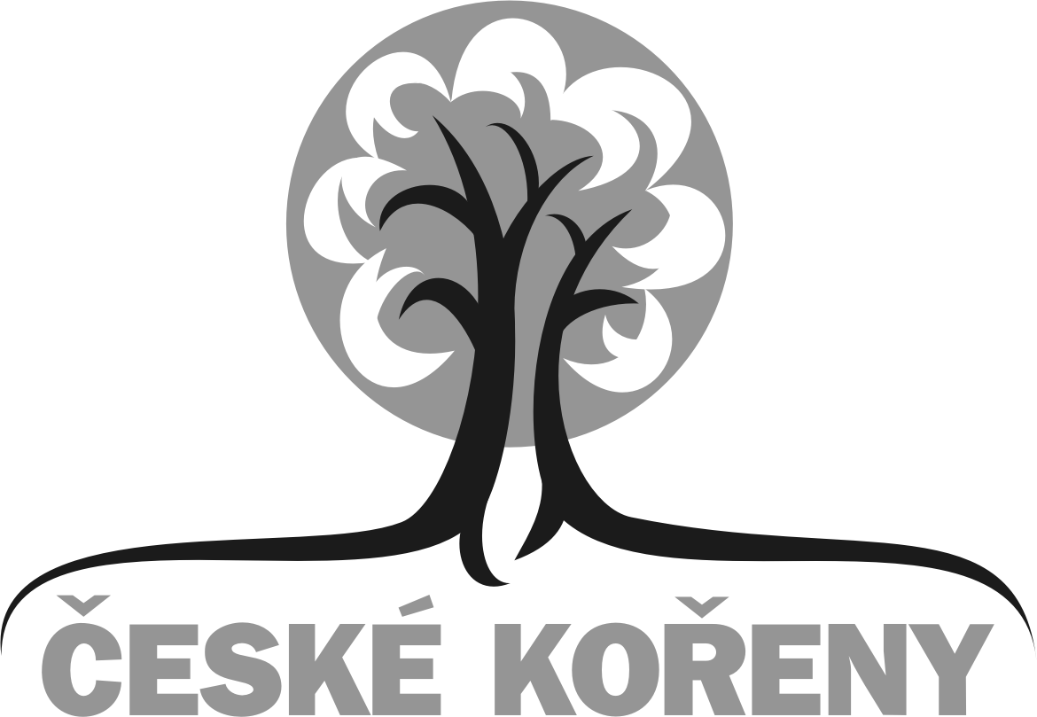

Tisková informace
České kořeny na přelomu 2012/2013

Motto série dokumentárních filmů:

Systém, který vládl v naší zemi před rokem 1989, bránil občanům svobodně uplatnit svoje talenty a schopnosti.
Cyklus České kořeny ukazuje příběhy lidí, kteří odchodem z Československa tuto svobodu získali a dokázali ji využít.

V roce 2009 a 2010 vznikly dva dokumentární snímky, České kořeny ve Švédsku a České kořeny ve Švýcarsku. Oba (kromě řady klubových projekcí doma i v zahraničí mezi krajany) odvysílala i Česká televize ve třech reprízách.
Na přelomu roku 2012 a 2013 bychom se s vámi chtěli podělit o nové informace o právě dokončovaném třetím dílu, na téma České kořeny ve Vídni.
Ale i o to, čím v současné době žijí některé z osobností, jimž se naše dokumenty věnují.

listopad 2012
– v pražském nakladatelství Primus vychází nová kniha výtvarníka a literáta Jana Brabence. Dostala název Vídeň je Vídeň, ale bez Čechů by to nebylo vono. Jan Brabenec proslulý zejména svými „koženými obrazy“, ale i dlouholetým sbližováním kulturní Vídně s kulturní Prahou, žije a tvoří střídavě v obou metropolích. Uvidíte v příštím roce v Českých kořenech ve Vídni.

– ve švýcarské Basileji proběhl další, již 18. ročník Martinů Festtage pod uměleckým vedením Roberta Kolínského. Pianista Robert Kolínský narozený ve Švýcarsku dlouhodobě propaguje hudbu Bohuslava Martinů, který zde žil a zemřel v nedobrovolném exilu. Medailonek, v němž se Robert Kolínský zajímavě vyznává ze svého vztahu k češtině a Česku, jste mohli vidět v Českých kořenech ve Švýcarsku

– ve Vídni byla uvedena premiéra muziálu Šumař na Střeše. Vídeňský ochotnický divadelní spolek Vlastenecká omladina, který ji nastudoval, vedou manželé Anna a Viktor Vaďurovi. V jejich péči soubor se 120letou historií skutečně doslova omládl a vyrostl. Představení mělo výbornou úroveň jak po stránce herecké, pěvecké, ale i taneční. Soubor spolupracuje přes hranice s ochotníky či tanečníky z Moravy a jeho práce díky společnému úsilí naplňuje účastníky i diváky obrovským pozitivním nábojem. Anna a Viktor Vaďurovi i Vlastenecká omladina se představí v novém díle, v Českých kořenech ve Vídni.

7. prosince – do Síně slávy českého rokenrolu vstoupila v Praze legendární rokenrolová kapela Sputnici. Účastnil se a zazpíval také Tomislav Vašíček, zakládající člen kapely, jejíž členové po r. 1968 téměř do jednoho emigrovali a žijí dnes v různých částech světa. Se Sputniky zpívala i Táňa Němcová, později Vašíčková. Od roku 1968 žijí Vašíčkovi v Rakousku, nyní v Gablitz u Vídně. Stali se dalšími z filmovaných osobností vznikajícího 3. dílu České kořeny ve Vídni.

9. prosince – v přímém přenosu ČT vystoupil houslový virtuos Jaroslav Šonský v rámci oblíbených Adventních koncertů ČT spolu se svojí německou cembalistkou Gesine Tiefuhr. Jaroslav Šonský, nositel ocenění Gratias Agit za propagaci české kultury v zahraničí, žije ve Švédsku a částečně opět i v Praze. S jeho výraznou pomocí jsme mohli obohatit působivou hudební složkou všechny tři díly Českých kořenů, za což mu patří velký dík. Jaroslav Šonský vystoupí v ČR opět 24. ledna ve Španělské synagoze na koncertě ke Dni holokaustu, tentokrát s vlastním, v Praze založeným smyčcovým orchestrem. Vzápětí se soubor pod jeho vedením vydává na turné po Švédsku.
Medailonek Jaroslava Šonského najdete v dokumentu České kořeny ve Švédsku.

------------------------------------------------------------------------------------------------------------------
A nyní už k novému roku 2013 a událostem v projektu

České kořeny ve Vídni – III. díl cyklu
Aktuálně probíhá střih dokumentu a doplnění hudbou, která opět bude mít podstatnou úlohu. Opět ji částečně zajistí samotní aktéři dokumentu. Jakým způsobem, bude pro diváky určitě překvapivé a zajímavé.
Dokončení a uvedení dokumentu je plánováno na jaro 2013, první premiéra v Praze, druhá moravská v Kyjově a vzápětí třetí ve Vídni. Zde uvažujeme o dvou projekcích, v české škole J.A. Komenského a ve spolupráci s Českým centrem a velvyslanectvím ČR ve Vídni ještě v prostorách velvyslanectví.
O uvedení Českých kořenů ve Vídni vás budeme včas a přesně informovat.

Únor a březen 2013 – České kořeny ve Švédsku a ve Švýcarsku budou uvedeny v pražském Divadle u Valšů. Projekci bude opět doprovázet beseda s některým z účastníků natáčení.
------------------------------------------------------------------------------------------------------------
Dokumentární snímky o Češích ve světě vznikají v produkci Mezinárodního českého klubu o.s.
Hlavním mediálním partnerem projektu je nezávislý magazín Český dialog, který se jako jediný v ČR věnuje nepřetržitě od r. 1990 kontaktům s krajany.
Více informací o magazínu i klubu najdete na www.cesky-dialog.net

České kořeny natáčí tým ve složení: Tomáš Kubák (vedoucí projektu, kamera, režie), z KAM Studia Kyjov, Martina Fialková (produkce, rozhovory, mediální servis, propagace) z Mezinárodního českého klubu Praha a Veronika Hollerová (rozhovory, scénář, zvuk) z Kyjova.

Více informací o dokumentech najdete na www.ceskekoreny.cz
kde jsou i přístupné i ukázky z prvního, švédského dílu a fotografie z natáčení.

Tiskový servis: Ing. Martina Fialková, Mezinárodní český klub, tel.: 603 930 074
m.fialkova@centrum.cz , www.cesky-dialog.net

